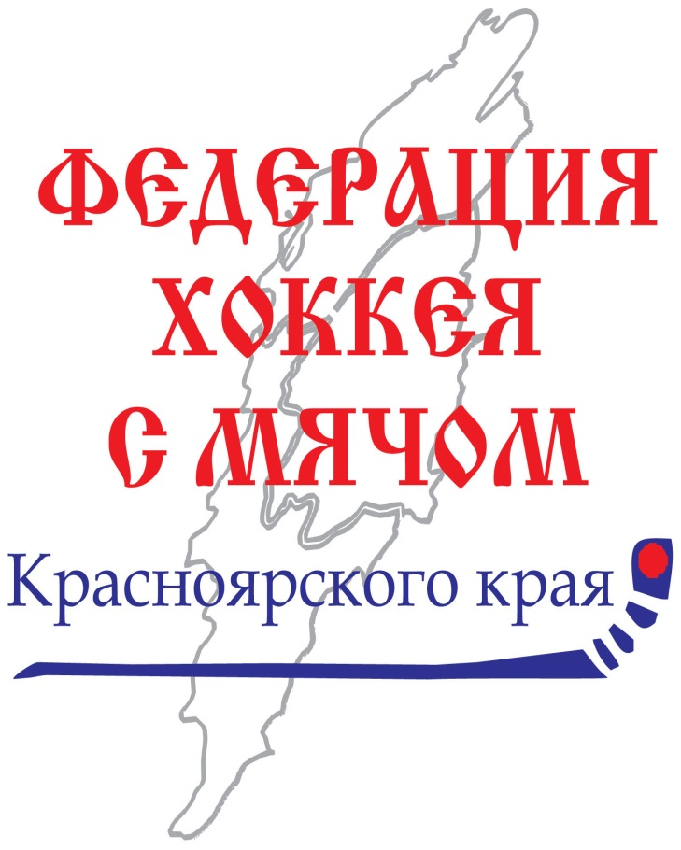
Красноярская краевая общественная организация «Федерация хоккея с мячом»

ТЕХНИЧЕСКАЯ ЗАЯВКА
для участия в открытом Чемпионате Красноярского края
по мини-хоккею с мячом среди команд любителей (мужчины)
от команды « _____________________ » на игру с командой « _____________________ »
место __________________ дата «____» _________ 20 ___ г. время ______ час.
№№  п/п | Фамилия, Имя игрока (полностью) | Игровой номер | Амплуа  (капитан команды)
1

2

3

4

5

6

7

8

9

10

11

Цвет формы: ____________________

Представитель хоккейной команды _______________________ /________________________/

